startimes
NIO技术调研
姚红伟
yaohw@startimes.com.cn
2011-9-7

- 背景
  - 概述
OS处理大块数据，java I/O以基于流操作小块数据，故会花很多时间来将大块数据切割成小块数据。
Java标准IO类库是io面向对象的一种抽象。基于本地方法的底层实现，我们无须关注底层实现。InputStream/OutputStream（字节流）：一次传送一个字节。Reader\Writer（字符流）：一次一个字符。为阻塞式读写。网络请求中一次用户请求都会启动一个新的线程，对于并发型服务器，系统用在阻塞型I/O等待和线程间切换的时间远远多于CPU在内存中处理数据的时间，因此传统的阻塞型I/O已成为制约系统性能的瓶颈。
自Java1.4开始引入了NIO（新I/O）API，通过使用非阻塞型I/O，实现流畅的网络读写操作，为开发高性能并发型服务器程序提供了一个很好的解决方案。
NIO工具包提出了基于Buffer（缓冲区）、Channel（通道）、Selector（选择器）的新模式；Selector（选择器）、可选择的Channel（通道）和SelectionKey（选择键）配合起来使用，可以实现并发的非阻塞型I/O能力。
NIO快速移动大量数据。
NIO使得将数据送到一个用户可以直接使用的地方（ByteBuffer）变得容易很多。
  - 传统IO存在的不足（主要考虑网络应用）
从一个简单网络应用开发的流程来分析一下传统IO在实现过程中存在的一些不足，以便后面可以清晰地体会出NIO究竟带给我们什么。
传统方式需要监听一个ServerSocket，接受请求的连接为其提供服务（服务通常包括了处理请求并发送响应）。
第一步创建ServerSocket。
ServerSocket server=new ServerSocket（10000）；
然后接受新的连接请求。
Socket socket =server.accept()；
对于accept方法的调用将造成阻塞，直到ServerSocket接受到一个连接请求为止。一旦连接请求被接受，服务器可以读客户socket中的请求。
InputStream in = socket.getInputStream();
InputStreamReader reader = new InputStreamReader(in);
BufferedReader buffer = new BufferedReader(reader);
Request request = new Request();//封装的一个请求对象
while(!request.isComplete()) {
String line = buffer.readLine();
request.addLine(line);
}
分析这样的操作会发现存在两个问题
首先BufferedReader类的readLine()方法在其缓冲区没有可读的数据时会造成线程阻塞，只有缓冲区中有一定数据或者客户关闭了套接字，方法才会返回。
其次，它会产生大量的垃圾，BufferedReader创建了缓冲区来从客户套接字读入数据，但是同样创建了一些字符串存储这些数据。虽然BufferedReader内部提供了StringBuffer处理这一问题，但是所有的String很快变成了垃圾需要回收。
同样的问题在发送响应代码中也存在。
Response response = request.generateResponse();
OutputStream out = newConnection.getOutputStream();
InputStream in = response.getInputStream()；
int ch；
while(-1 != (ch = in.read())) {
out.write(ch);
}
newConnection.close();
类似的，读写操作被阻塞而且向流中一次写入一个字符会造成效率低下，所以应该使用缓冲区，但是一旦使用缓冲，流又会产生更多的垃圾。传统的解决方法通常在Java中处理阻塞I/O要用到线程（大量的线程）。一般是实现一个线程池用来处理请求，线程使得服务器可以处理多个连接，但是它们也同样引发了许多问题。每个线程拥有自己的栈空间并且占用一些CPU时间，耗费很大，而且很多时间是浪费在阻塞的I/O操作上，没有有效的利用CPU。
  - NIO带来了什么
针对上述提到的不足，看看NIO都做了什么。
- Buffer
传统的I/O不断的浪费对象资源（通常是String）。NIO通过使用Buffer读写数据避免了资源浪费。Buffer对象是线性的，有序的数据集合，它根据其类别只包含唯一的数据类型。
可以通过调用allocate(int capacity)方法或者allocateDirect(int capacity)方法分配一个Buffer。特别的，你可以创建MappedBytesBuffer通过调用FileChannel.map(int mode,long position,int size)。直接（direct）buffer在内存中分配一段连续的块并使用本地访问方法读写数据。非直接(nondirect)buffer通过使用Java中的数组访问代码读写数据。有时候必须使用非直接缓冲例如使用任何的wrap方法（如ByteBuffer.wrap(byte[])）在Java数组基础上创建buffer。
- 字符编码
向ByteBuffer中存放数据涉及到两个问题：字节的顺序和字符转换。ByteBuffer内部通过ByteOrder类处理了字节顺序问题，但是并没有处理字符转换。事实上，ByteBuffer没有提供方法读写String。
Java.nio.charset.Charset处理了字符转换问题。它通过构造CharsetEncoder和CharsetDecoder将字符序列转换成字节和逆转换。
- 通道(Channel)
你可能注意到现有的java.io类中没有一个能够读写Buffer类型，所以NIO中提供了Channel类来读写Buffer。通道可以认为是一种连接，可以是到特定设备，程序或者是网络的连接。
ReadableByteChannel和WritableByteChannel分别用于读写。
GatheringByteChannel可以从使用一次将多个Buffer中的数据写入通道，相反的，ScatteringByteChannel则可以一次将数据从通道读入多个Buffer中。你还可以设置通道使其为阻塞或非阻塞I/O操作服务。
为了使通道能够同传统I/O类相容，Channel类提供了静态方法创建Stream或Reader。
- Selector
在过去的阻塞I/O中，我们一般知道什么时候可以向stream中读或写，因为方法调用直到stream准备好时返回。但是使用非阻塞通道，我们需要一些方法来知道什么时候通道准备好了。在NIO包中，设计Selector就是为了这个目的。SelectableChannel可以注册特定的事件，而不是在事件发生时通知应用。然后，当应用调用Selector上的任意一个select方法时，它查看所有注册了的通道看是否有通道就绪。
- NIO网络编程特点
- 事件驱动模型
    - 避免多线程
    - 单线程处理多任务
- 非阻塞IO,IO读写不再阻塞，而是返回0
- 基于block的传输，通常比基于流的传输更高效
- 更高级的IO函数，zero-copy
- IO多路复用大大提高了Java网络应用的可伸缩性和实用性
- NIO不一定更快的场景
- 客户端应用
- NIO完全屏蔽了平台差异?
- NIO仍然是基于各个OS平台的IO系统实现的，差异仍然存在
- 使用NIO做网络编程很容易
- 离散的事件驱动模型，编程会有难度
- 陷阱重重，编程中要求思路缜密，小心
从下一章开始将详细介绍NIO中涉及到的实体，包括api和一些示例代码，可以对NIO特性有一个较为全面的了解。
- Buffer概述
通过上一章的概述，从总体上有了了解，接着的三章内容会来具体介绍NIO的特性。
- Buffer种类
位于java.nio包下面。
java.nio.Buffer 类描述
java.nio.ByteBuffer 包含字节类型。可以从ReadableByteChannel中读在WritableByteChannel中写
java.nio.MappedByteBuffer 包含字节类型，直接在内存某一区域映射
java.nio.CharBuffer 包含字符类型，不能写入通道
java.nio.DoubleBuffer 包含double类型，不能写入通道
java.nio.FloatBuffer 包含float类型
java.nio.IntBuffer 包含int类型
java.nio.LongBuffer 包含long类型
java.nio.ShortBuffer 包含short类型
- 读写模型简介
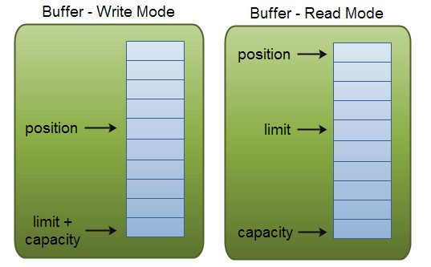
说明：
Write:（朝buffer中写）
- 写之前clear(),position=0 limit=capacity
- 写的范围在position与limit间
- 写一单位数据，position++，直到position==limit
Read:（从buffer中读）
- Read前flip(),position=0,limit置原position位置
- 读的范围在position与limit间
- 读一单位数据，position++，直到position==limit
- compact
读取一部分后不读了，开始写，将没读的复制到起始位置。
方法调用形式，buffer.compact()。
Compact后
- Marking
复位时使用，先设置mark值，后面调用buffer的reset方法时将position置mark。
- Flipping
写buffer后调用此方法后进行读操作。
置limit到当前position，position置0。
- Comparing
以下情况视为buffer相等。
以下情况视为buffer不等。
- Bulk Moves 批量移动（数组）
public abstract class CharBuffer
extends Buffer implements CharSequence, Comparable
{
// This is a partial API listing
public CharBuffer get (char [] dst)
public CharBuffer get (char [] dst, int offset, int length)
public final CharBuffer put (char[] src)
public CharBuffer put (char [] src, int offset, int length)
public CharBuffer put (CharBuffer src)
public final CharBuffer put (String src)
public CharBuffer put (String src, int start, int end)
}
数组太小时需要确定传递多少数据，以下一种安全做法。
char [] smallArray = new char [10];
while (buffer.hasRemaining()) {
int length = Math.min (buffer.remaining(), smallArray.length);
buffer.get (smallArray, 0, length);
processData (smallArray, length);
}

- Creating Buffers
普通创建：
public abstract class CharBuffer
extends Buffer implements CharSequence, Comparable
{
public static CharBuffer allocate (int capacity)
}
包装：
public static CharBuffer wrap (char [] array)//包装
public static CharBuffer wrap (char [] array, int offset, int length)
具体详见API
- Duplicating Buffers 缓冲区的复制
/**
The duplicate() method creates a new buffer just like the original. Both buffers share the data elements and have the same capacity, but each buffer will have its own position, limit and mark.
*/
public abstract CharBuffer duplicate();
public abstract CharBuffer asReadOnlyBuffer();
public abstract CharBuffer slice();
}
复制一个buffer但没有复制一套数据，是有两套buffer的属性position，limit，mark等在同一套数据上操作。

Slicing a buffer，将剩下（与duplicate()的区别就这一点）的数据映射出另外一个buffer。
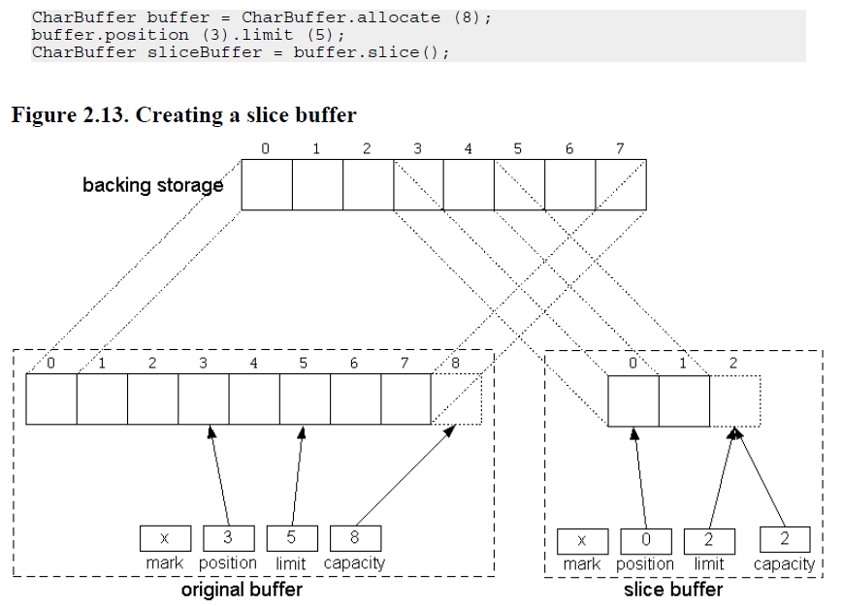

- Byte Ordering
定义了写入buffer时字节的顺序。
下表显示的是基本数据类型的大小。
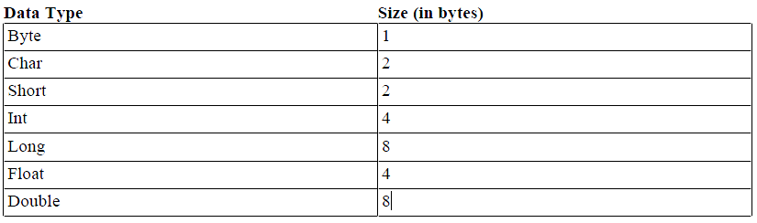
除了字节，boolean类型，其他基本类型每一单位都是有几个字节组成，这样就存在一个顺序，是Big-Endian or Little-Endian。
public final class ByteOrder
{
public static final ByteOrder BIG_ENDIAN
public static final ByteOrder LITTLE_ENDIAN
public static ByteOrder nativeOrder()
public String toString()
}
每种缓冲区（包括byteBuffer）都会有一个order方法来返回自己的字节顺序。
public abstract class CharBuffer extends Buffer
implements Comparable, CharSequence
{
// This is a partial API listing
public final ByteOrder order()
}
通过调用order（ByteOrder.BIG_ENDIAN|ByteOrder.LITTLE_ENDIAN）来设置buffer的字节的顺序。
public abstract class ByteBuffer extends Buffer
implements Comparable
{
// This is a partial API listing
public final ByteOrder order()
public final ByteBuffer order (ByteOrder bo)
}

- Direct Buffers
两种buffer的比较。
ByteBuffer的选择 | DirectByteBuffer | HeapByteBuffer
创建开销 | 大 | 小
存储位置 | Native heap | Java heap
数据拷贝 | 无需临时缓冲区做拷贝 | 拷贝到临时DirectByteBuffer，但临时缓冲区使用缓存。  聚集写/发散读时没有缓存临时缓冲区。
GC影响 | 每次创建或者释放的时候都调用一次System.gc()

直接缓冲与操作系统更高耦合，绕过JVM heap，GC不再起作用。
OS 处理的数据直接在内存中并且是连续的，JVM存储数组这样的对象时，里面的数据并不是连续的，GC随时会移动。还会随着JVM不同实现方式不同。
直接缓存器期望将channel与本地IO直接交互，存储字节元素到内存中，channel操作buffer时直接使用本地IO。
给定一个直接字节缓冲区，Java虚拟机将尽最大努力直接对它执行本机I/O操作。也就是说，它会在每一次调用底层操作系统的本机I/O操作之前（或之后），尝试避免将缓冲区的内容拷贝到一个中间缓冲区中（或者从一个中间缓冲区中拷贝数据）。
本地I/O操作的对象一般不会是非直接buffer，如果channel操作一个non-direct buffer一般会隐含创建一个临时direct buffer。
public abstract class ByteBuffer
extends Buffer implements Comparable
{
// This is a partial API listing
public static ByteBuffer allocate (int capacity)
public static ByteBuffer allocateDirect (int capacity)
public abstract boolean isDirect();
}
- Slice缓冲区分片
slice()方法根据现有的缓冲区创建一种子缓冲区。也就是说，它创建一个新的缓冲区，新缓冲区与原来的缓冲区的一部分共享数据。（有时候将未读完的数据重新复制另一个buffer）。注意是共享一套数据。
buffer.position( 3 );
buffer.limit( 7 );
ByteBuffer slice = buffer.slice();

- View Buffers 视图
基于bytebuffer的大量IO操作时，创立一个视图，显得比较方便。
public abstract class ByteBuffer
extends Buffer implements Comparable
{
// This is a partial API listing
public abstract CharBuffer asCharBuffer();
public abstract ShortBuffer asShortBuffer();
public abstract IntBuffer asIntBuffer();
public abstract LongBuffer asLongBuffer();
public abstract FloatBuffer asFloatBuffer();
public abstract DoubleBuffer asDoubleBuffer();
}
A CharBuffer View of a ByteBuffer 一个字节buffer的字符buffer视图。
- Channels概述
Channel在缓存与文件或是端口之间的通道之间有效传输数据。
Channels只接收bytebuffer作为参数。
Channel在bytebuffer与file或socket间传递数据。
- Channel家族类图
说明：
Channel interface 属于top-level。
InterruptibleChannel interface是一个标记接口，实现此接口的类，表明是可以被打断的，在多线程中被打断会有一些特殊处理，大部分channel是interruptible，但不是所有。
WritableByteChannel和ReadableByteChannel
spi子包中实现。
SelectableChannel可选择通道，non-block I/O与Selector结合就可以实现一个线程处理多I/O的高效处理。
- 创建channel
创建SocketChannel，ServerSocketChannel，DatagramChannel
SocketChannel sc = SocketChannel.open();
sc.connect (new InetSocketAddress ("somehost", someport));
ServerSocketChannel ssc = ServerSocketChannel.open();
ssc.socket().bind (new InetSocketAddress (somelocalport));
DatagramChannel dc = DatagramChannel.open();
创建filechannel
RandomAccessFile raf = new RandomAccessFile ("somefile", "r");
FileChannel fc = raf.getChannel();
// a ByteBuffer named buffer contains data to be written
FileInputStream input = new FileInputStream (fileName);
FileChannel channel = input.getChannel();
// This will compile ok, but will throw an IOException
// because the underlying file is file is read-only
channel.write (buffer);
Channels工具类
ReadableByteChannel source = Channels.newChannel (System.in);
WritableByteChannel dest = Channels.newChannel (System.out);
Channel 大多都是双向的，但是fileChannel的操作取决于什么形式的文件流，fileInputStream还是FileOutputStream。
Channel工作在阻塞与非阻塞两种模式上面，非阻塞线程不会sleep，请求的操作要么立刻返回要么返回一个结果表明啥都没做，只有那些stream-oriented channel 像socket，pipes会设置成这种模式。
- Channel通过buffer相互读写代码示例：
先写再读buffer典型操作。
private static void channelCopy2 (ReadableByteChannel src,
WritableByteChannel dest)
throws IOException
{
ByteBuffer buffer = ByteBuffer.allocateDirect (16 * 1024);
while (src.read (buffer) != -1) {
// prepare the buffer to be drained
buffer.flip();
// make sure the buffer was fully drained.
while (buffer.hasRemaining()) {
dest.write (buffer);
}
// make the buffer empty, ready for filling
buffer.clear();
}
}

- Closing Channels
channel是不能被重用的，多次调用关闭方法是没有坏处的，但多个channel在进行关闭操作时是彼此串行的。
isOpen()测试是否是关闭状态，用关掉的channel会抛ClosedChannelException.
一个线程阻塞在一个channel，当线程被打断时，channel会马上关闭。Sleeping thread 将抛出一个ClosedByInterruptException.
一个线程的中断级别状态字被设置了，此线程尝试访问一个channel，此channel将立刻被关闭，抛出同上异常
shutdown a channel just because a thread sleeping on that channel was interrupted.
- Scatter/Gather
Gather从多个buffer中搜集，然后传给channel。
Scatter读时，从channel中获取大量数据，然后分散到多个buffer中。在分散读取中，通道依次填充每个缓冲区。填满一个缓冲区后，它就开始填充下一个。在某种意义上，缓冲区数组就像一个大缓冲区。
API：
public interface ScatteringByteChannel
extends ReadableByteChannel
{
public long read (ByteBuffer [] dsts)
throws IOException;
public long read (ByteBuffer [] dsts, int offset, int length)
throws IOException;
}
public interface GatheringByteChannel
extends WritableByteChannel
{
public long write(ByteBuffer[] srcs)
throws IOException;
public long write(ByteBuffer[] srcs, int offset, int length)
throws IOException;
}
一个示例：
ByteBuffer header = ByteBuffer.allocateDirect (10);
ByteBuffer body = ByteBuffer.allocateDirect (80);
ByteBuffer [] buffers = { header, body };
int bytesRead = channel.read (buffers);
Gathering Write Using Four Buffers从4个buffer中聚集写channel。
Scattering Read Using Four Buffers向四个buffer中发散读channel
- File Channels
FileChannel是阻塞的，跟socket channel不同。目前异步I/O在NIO的file IO处理中不支持。
异步IO，程序请求一个或多个IO但并不等待其完成，当IO完成来通知程序。
RandomAccessFile, FileInputStream or FileOutputStream. Calling the getChannel() method returns a FileChannel object。
FileChannel是一个抽象类，获取的实际上是他的一个实现子类，子类中实现相关方法，并尽量是调用本地IO服务来完成。
有些方法是线程安全的，有些是单线程执行。FileChannel是线程安全的，但是影响channel的position或是文件大小的操作时是单线程的，线程尝试这样的操作时会wait。
Filechannel position() 与RandomAccessFile FilePointer对应。
RandomAccessFile randomAccessFile = new RandomAccessFile ("filename", "r");
// Set the file position
randomAccessFile.seek (1000);
// Create a channel from the file
FileChannel fileChannel = randomAccessFile.getChannel();
// This will print "1000"
System.out.println ("file pos: " + fileChannel.position());
// Change the position using the RandomAccessFile object
randomAccessFile.seek (500);
// This will print "500"
System.out.println ("file pos: " + fileChannel.position());
// Change the position using the FileChannel object
fileChannel.position (200);
// This will print "200"
System.out.println ("file pos: " + randomAccessFile.getFilePointer());
read的时候，如果position()设置大于文件大小，返回文件结束状态；write时超出会重新调整文件来适应大小。
绝对的读写，read与write方法传入指定的位置，超出文件大小，read时返回end-of-file，write时调整文件大小。
这样可能会造成hole出现。
A Disk File With Two Holes 带有两个hole的磁盘文件
代码如下:
/**
* Create a file with holes in it.
**
@author Ron Hitchens (ron@ronsoft.com)
*/
public class FileHole
{
public static void main (String [] argv)
throws IOException
{
// create a temp file, open for writing and get a FileChannel
File temp = File.createTempFile ("holy", null);
RandomAccessFile file = new RandomAccessFile (temp, "rw");
FileChannel channel = file.getChannel();
// create a working buffer
ByteBuffer byteBuffer = ByteBuffer.allocateDirect (100);
putData (0, byteBuffer, channel);
putData (5000000, byteBuffer, channel);
putData (50000, byteBuffer, channel);
// Size will report the largest position written, but
// there are two holes in this file. This file will
// not consume 5MB on disk (unless the filesystem is
// extremely brain-damaged).
System.out.println ("Wrote temp file '" + temp.getPath()
+ "', size=" + channel.size());
channel.close();
file.close();
}
private static void putData (int position, ByteBuffer buffer,
FileChannel channel)
throws IOException
{
String string = "*<-- location " + position;
buffer.clear();
buffer.put (string.getBytes ("US-ASCII"));
buffer.flip();
channel.position (position);
channel.write (buffer);
}
}

当需要减少文件大小时，可以使用以下API，truncate()会将文件多余size的部分砍掉，如果size大于文件大小，则文件不被修改，但执行这个方法后channel的position会设置到size或是文件大小的地方。
public abstract class FileChannel
extends AbstractChannel
implements ByteChannel, GatheringByteChannel, ScatteringByteChannel
{
// This is a partial API listing
public abstract void truncate (long size)
public abstract void force (boolean metaData)
}
Force()是强制将未保存到disk的保存。可以传一个boolean参数，是否保存元数据。

transferTo() 与transferfrom()
public static void main(String[] args) {
String filename = "test1.zip";
String localpath = "d:/down/" + filename;
long i = 0;
try {
File file = LocalTestFile.getBy_para(filename);
RandomAccessFile raf = new RandomAccessFile(file, "rw");
FileChannel fileChannel = new FileOutputStream(localpath).getChannel();
i = raf.getChannel().transferTo(0, raf.length(), fileChannel);
if(raf.length()-i==0){
System.out.println("size:"+raf.length()/1024+" copy successfully!");
}
} catch (IOException e) {
e.printStackTrace();
}
}

- File Locking
文件锁定初看起来可能让人迷惑。它似乎指的是防止程序或者用户访问特定文件。事实上，文件锁就像常规的 Java 对象锁 ― 它们是劝告式的（advisory） 锁。它们不阻止任何形式的数据访问，相反，它们通过锁的共享和获取来允许系统的不同部分相互协调。
您可以锁定整个文件或者文件的一部分。如果您获取一个排它锁，那么其他人就不能获得同一个文件或者文件的一部分上的锁。如果您获得一个共享锁，那么其他人可以获得同一个文件或者文件一部分上的共享锁，但是不能获得排它锁。
文件锁定并不总是出于保护数据的目的。例如，您可能临时锁定一个文件以保证特定的写操作成为原子的，而不会有其他程序的干扰。
加锁的文件，在同一个JVM的不同线程间是容许访问的，在不同的JVM上的线程是不容许同时访问的，因此锁是由 OS/filesystem 来确定。锁是针对文件，而不是channel，文件锁是在进程间有效，线程是无效的。
文件锁在执行channel的lock方法获取独占锁时，如果锁定区域已经被其他线程加锁会抛出OverlappingFileLockException异常，如果是其他的进程则会阻塞。共享锁时，线程间抛同上异常，进程间不阻塞,测试代码如下：
加锁API：
public abstract class FileChannel
extends AbstractChannel
implements ByteChannel, GatheringByteChannel, ScatteringByteChannel
{
// This is a partial API listing
public final FileLock lock()
public abstract FileLock lock (long position, long size, boolean shared)
public final FileLock tryLock()
public abstract FileLock tryLock (long position, long size, boolean shared)
}

public abstract class FileLock
{
public final FileChannel channel()
public final long position()
public final long size()
public final boolean isShared()
public final boolean overlaps (long position, long size)
public abstract boolean isValid();
public abstract void release() throws IOException;
}
文件锁测试示例：
public class TestFileLock implements Runnable {
public static void main(String[] args) {

Thread t1 = new Thread(new TestFileLock());
t1.setName("t1");
Thread t2 = new Thread(new TestFileLock());
t2.setName("t2");
Thread t3 = new Thread(new FileWriteThread());
t3.setName("t3");
t1.start();
t2.start();
t3.start();
}

public void run() {

Thread curr = Thread.currentThread();
System.out.println("Current executing thread is " + curr.getName());
RandomAccessFile raf = null;
FileChannel fc = null;
FileLock lock = null;
try {
raf = new RandomAccessFile(LocalTestFile.getDefault_test1_txt(), "rw");
fc = raf.getChannel();
System.out.println(curr.getName() + " ready");
// 轮流获得文件锁。
while (true) {
try {
lock = fc.lock(0,fc.size(),true);// 线程间 重复获取独占锁或者共享锁则抛出异常
System.out.println(lock.isShared());
// if(lock.overlaps(0,fc.size())){
// System.out.println(curr.getName() + "重复获取锁异常");
// Thread.sleep((int) (Math.random() * 2000));
// continue;
// }
break;
} catch (OverlappingFileLockException e) {
// 在同一虚拟机两次锁定同一文件或某文件里的同一区域，
// tryLock与lock则会抛出OverlappingFileLockException异常。
System.out.println(curr.getName() + "重复获取锁异常");
Thread.sleep((int) (Math.random() * 2000));
}
}
if (null != lock) {
System.out.println(curr.getName() + " get filelock success");
fc.position(fc.size());
fc.write(ByteBuffer.wrap((curr.getName() + " write data. ").getBytes()));
} else {
System.out.println(curr.getName() + " get filelock fail");
}
} catch (FileNotFoundException e) {
e.printStackTrace();
} catch (IOException e) {
e.printStackTrace();
} catch (InterruptedException e) {
e.printStackTrace();
} finally {
// 注意：先释放锁，再关闭通道。
if (null != lock && lock.isValid()) {
try {
lock.release();
System.out.println(curr.getName() + " release filelock");
} catch (IOException e) {
e.printStackTrace();
}
}
try {
fc.close();
} catch (IOException e) {
// TODO Auto-generated catch block
e.printStackTrace();
}
try {
raf.close();
} catch (IOException e) {
// TODO Auto-generated catch block
e.printStackTrace();
}
}
}
}
- Memory Mapped Files（存储映射文件）
容许创建或修改因文件太大而不能放入内存的文件
内存映射文件 I/O 是通过使文件中的数据神奇般地出现为内存数组的内容来完成的。这其初听起来似乎不过就是将整个文件读到内存中，但是事实上并不是这样。一般来说，只有文件中实际读取或者写入的部分才会送入（或者 映射）到内存中。
用于大文件的读写，有很大的性能提升。
API
public abstract class FileChannel extends AbstractChannel
implements ByteChannel, GatheringByteChannel, ScatteringByteChannel
{
// This is a partial API listing
public abstract MappedByteBuffer map (MapMode mode, long position, long size)
public static class MapMode
{
public static final MapMode READ_ONLY
public static final MapMode READ_WRITE
public static final MapMode PRIVATE
}
}

映射关系一经创建，就不再依赖于创建它时所用的文件通道。特别是关闭该通道对映射关系的有效性没有任何影响。
对于大多数操作系统而言，与通过普通的 read 和 write 方法读取或写入数千字节的数据相比，将文件映射到内存中开销更大。从性能的观点来看，通常将相对较大的文件映射到内存中才是值得的。
MappedByteBuffer提供的方法：
public abstract class MappedByteBuffer
extends ByteBuffer
{
// This is a partial API listing
public final MappedByteBuffer load()//将此缓冲区内容加载到物理内存中
public final boolean isLoaded()//判断此缓冲区的内容是否位于物理内存中
public final MappedByteBuffer force()//立刻保存至磁盘
}
- Socket Channels
ServerSocketChannel：服务器端，监听客户端的连接，创建SocketChannel对象，自己不传递数据。DatagramChannel和SocketChannel有读写操作。
SocketChannel：客户端
每个socket channel在实例化时都会创建一个对等的socket，这里是复用java.net中的实现。每个socket都提供一个getChannel方法，但是在用传统方法创建socket时，调用此方法将返回空。
Channel socket都会关联一个对应的socket，并且实现了非阻塞模式：
public abstract class SelectableChannel
extends AbstractChannel
implements Channel
{
// This is a partial API listing
public abstract void configureBlocking (boolean block) throws IOException;
public abstract boolean isBlocking();
public abstract Object blockingLock();
}
ServerSocketChannel API：
public abstract class ServerSocketChannel
extends AbstractSelectableChannel
{
public static ServerSocketChannel open() throws IOException
public abstract ServerSocket socket();
public abstract ServerSocket accept() throws IOException;
public final int validOps()
}

ServerSocketChannel非阻塞用法：
public class ChannelAccept
{
public static final String GREETING = "Hello I must be going.\r\n";
public static void main (String [] argv)
throws Exception
{
int port = 1234; // default
if (argv.length > 0) {
port = Integer.parseInt (argv [0]);
}
ByteBuffer buffer = ByteBuffer.wrap (GREETING.getBytes());
ServerSocketChannel ssc = ServerSocketChannel.open();
ssc.socket().bind (new InetSocketAddress (port));
ssc.configureBlocking (false);
while (true) {
System.out.println ("Waiting for connections");
SocketChannel sc = ssc.accept();
if (sc == null){
// no connections, snooze a while
Thread.sleep (2000);
} else {
System.out.println ("Incoming connection from: "
+ sc.socket().getRemoteSocketAddress());
buffer.rewind();
sc.write (buffer);
sc.close();
}
}
}
}
SocketChannel API：
public abstract class SocketChannel
extends AbstractSelectableChannel
implements ByteChannel, ScatteringByteChannel, GatheringByteChannel
{
// This is a partial API listing
public static SocketChannel open() throws IOException
public static SocketChannel open (InetSocketAddress remote) throws IOException
public abstract Socket socket();
public abstract boolean connect (SocketAddress remote) throws IOException;
public abstract boolean isConnectionPending();
public abstract boolean finishConnect() throws IOException;
public abstract boolean isConnected();
public final int validOps()
}
连接：
SocketChannel socketChannel = SocketChannel.open (new InetSocketAddress ("somehost", somePort));
等价于：
SocketChannel socketChannel = SocketChannel.open();
socketChannel.connect (new InetSocketAddress ("somehost", somePort));
- DatagramChannel
非连接，不可靠传输，适用场景：
- 可以忍受数据丢失与数据报乱序；
- 不需确认对方是否收到；
- 吞吐量比可靠性重要；
- 发给多个client（多路传送、广播）；
- Packet比stream更适合这个数据发送任务。
通过调用此类的open方法创建数据报通道。新创建的数据报通道已打开，但尚未连接。可以不指定端口，但是在创建的时候系统会自动指派一个端口。为了使用 send 和 receive 方法，无需连接数据报通道。但是如果为了避免作为每次发送和接收操作的一部分而执行的安全检查开销，也可以通过调用数据报通道的 connect 方法来建立数据报通道连接。为了使用 read 和 write 方法，必须建立数据报通道连接，因为这些方法不接受或返回套接字地址。
Send与receive方法特点：
Send：阻塞，sleep直到数据包排队发送；不阻塞时，返回0或者buffer中数据长度。
每次send可以传入不同的目的地址，发往不同的客户端。要么全发要么不发
Receive：不绑定端口也可以接收数据，接收返回发送方的地址信息，接收buffer装不下数据包时，直接丢弃。

服务器端代码示例：
public TimeServer(int port) throws Exception {
this.channel = DatagramChannel.open();
this.channel.socket().bind(new InetSocketAddress(port));
System.out.println("Listening on port " + port + " for time requests");
}
public void listen() throws Exception {
// allocate a buffer to hold a long value
ByteBuffer longBuffer = ByteBuffer.allocate(8);
// assure big-endian (network) byte order
longBuffer.order(ByteOrder.BIG_ENDIAN);
// zero the whole buffer to be sure
longBuffer.putLong(0, 0);
// position to first byte of the low-order 32 bits
longBuffer.position(4);
// slice the buffer, gives view of the low-order 32 bits
ByteBuffer buffer = longBuffer.slice();
while (true) {
buffer.clear();
SocketAddress sa = this.channel.receive(buffer);//接收到一个数据报，获取他的地址信息
if (sa == null) {
continue; // defensive programming
}
// ignore content of received datagram per rfc 868
System.out.println("Time request from " + sa);
buffer.clear(); // sets pos/limit correctly
// set 64-bit value, slice buffer sees low 32 bits
longBuffer.putLong(0, (System.currentTimeMillis() / 1000) + DIFF_1900);
this.channel.send(buffer, sa);//发给sa
}
}

客户端发送请求示例：
protected void sendRequests() throws Exception {
ByteBuffer buffer = ByteBuffer.allocate(1);
Iterator it = remoteHosts.iterator();
while (it.hasNext()) {
InetSocketAddress sa = (InetSocketAddress) it.next();
System.out.println("Requesting time from " + sa.getHostName() + ":" + sa.getPort());
// make it empty, see RFC868
buffer.clear().flip();
// fire and forget
channel.send(buffer, sa);
}
}
客户端接收报文示例：
protected InetSocketAddress receivePacket(DatagramChannel channel, ByteBuffer buffer)
throws Exception {
buffer.clear();
// receive an unsigned 32-bit, big-endian value
return ((InetSocketAddress) channel.receive(buffer));
}
- 基于NIO读写说明
由于在NIO的网络读写过程中提出了非阻塞的概念，使得读写操作变得有些复杂，现归纳两种典型的传输模式下的channel读写特点
操作 |  | block | Non-block | 激活条件
TCP | 读SocketChannel | 有可用字节时返回，  普通文件流结束时返回-1，  否则阻塞 | 返回0或者读的字节数，  普通文件流数据结束时返回-1 | 输入缓冲队列RecvQ中有可用数据
TCP | 写SocketChannel | 读完Buffer才会返回，否则阻塞 | 不一定读完buffer的内容，直接返回0或写的字节 | SendQ队列没被填满
UDP | 读DatagramChannel | 有一可用datagram，读，buffer装不下，则丢弃多出的返回，否则阻塞 | 返回null或者读取的字节数，同样丢弃buffer装不下的 | 输入缓冲队列RecvQ中有数据报
UDP | 写DatagramChannel | 封装buffer中数据成一数据报(65536-29)发送成功后返回，否则阻塞 | 返回0或者buffer中数据长度 | SendQ队列没被填满
注：DatagramChannel 最大发送65507 non-block时否则抛：
java.net.SocketException: The message is larger than the maximum supported by the underlying transport
- 异步IO技术
异步I/O是一种没有阻塞地读写数据的方法。通常，在代码进行read()调用时，代码会阻塞直至有可供读取的数据。同样，write()调用将会阻塞直至数据能够写入。
另一方面，异步I/O调用不会阻塞。相反，您将注册对特定I/O事件的兴趣―可读的数据的到达、新的套接字连接，等等，而在发生这样的事件时，系统将会告诉您。
异步I/O的一个优势在于，它允许您同时根据大量的输入和输出执行I/O。同步程序常常要求助于轮询，或者创建许许多多的线程以处理大量的连接。使用异步I/O，您可以监听任何数量的通道上的事件，不用轮询，也不用额外的线程。
Selector的类图结构如下：
- Selector
异步 I/O 中的核心对象名为 Selector。Selector 就是您注册对各种 I/O 事件的兴趣的地方，而且当那些事件发生时，就是这个对象告诉您所发生的事件。
Selector内部原理实际是在做一个对所注册的channel的轮询访问，不断的轮询，一旦轮询到一个channel有所注册的事情发生，比如数据来了，他就会站起来报告，交出一把钥匙，让我们通过这把钥匙来读取这个channel的内容并处理。
先来看看这个非阻塞IO怎么实现：
创建一个selector。
Selector selector = Selector.open();
然后，我们将对不同的通道对象调用register()方法，以便注册我们对这些对象中发生的I/O事件的兴趣。register()的第一个参数总是这个Selector。
ServerSocketChannel ssc = ServerSocketChannel.open();
ssc.configureBlocking(false);
ServerSocket ss = ssc.socket();
InetSocketAddress address = new InetSocketAddress( ports[i] );
ss.bind(address);
第一行创建一个新的 ServerSocketChannel，最后三行将它绑定到给定的端口（利用ServerSocket）。第二行将 ServerSocketChannel设置为非阻塞的。我们必须对每一个要使用的套接字通道调用这个方法，否则异步I/O就不能工作。
ServerSocketChannel
下一步是将新打开的ServerSocketChannels注册到Selector上。为此我们使用ServerSocketChannel.register()方法，如下所示：
SelectionKey key = ssc.register( selector, SelectionKey.OP_ACCEPT);
register()的第一个参数总是这个Selector。第二个参数是OP_ACCEPT，这里它指定我们想要监听accept事件，也就是在新的连接建立时所发生的事件。这是适用于 ServerSocketChannel的唯一事件类型。
ServerSocketChannel OP_ACCEPT
SocketChannel OP_CONNECT, OP_READ, OP_WRITE
DatagramChannel OP_READ, OP_WRITE
Pipe.SourceChannel OP_READ
Pipe.SinkChannel OP_WRITE
请注意对register()的调用的返回值。SelectionKey代表这个通道在此Selector上的这个注册。当某个Selector通知您某个传入事件时，它是通过提供对应于该事件的SelectionKey来进行的。SelectionKey还可以用于取消通道的注册。
接下来用一个循环来监听，select()为一阻塞方法，有事件发生时触发。
while (true) {
// this may block for a long time, upon return the
// selected set contains keys of the ready channels
int n = selector.select();
if (n == 0) {
continue; // nothing to do
}
// get an iterator over the set of selected keys
Iterator it = selector.selectedKeys().iterator();
// look at each key in the selected set
while (it.hasNext()) {
SelectionKey key = (SelectionKey) it.next();
// Is a new connection coming in?
if (key.isAcceptable()) {
ServerSocketChannel server = (ServerSocketChannel) key.channel();
SocketChannel channel = server.accept();
registerChannel(selector, channel, SelectionKey.OP_READ);
sayHello(channel);//给客户端输入一字符串
}
// is there data to read on this channel?
if (key.isReadable()) {
readDataFromSocket(key);//接收数据
}
// remove key from selected set, it's been handled
it.remove();
}
}

int n = selector.selectNow();
selectNow()
不阻塞，立即返回，如果当前没有channels就绪立即返回0。

- 关闭selector处理
public abstract class Selector
{
// This is a partial API listing
public abstract void wakeup();
}
提供一种优雅地将select()唤醒的方式。
以下归纳了三种方式唤醒等待在select()方法上的thread。
Wakeup()
当前阻塞在select()上的线程，立即执行；当前没有，则在下次调用select()时立即返回。
Close()
阻塞在select()上的线程会被唤醒，类似调用wakeup，但不同的是注册在该selector上的所有Channels将被取消注册。
interrupt()
调用当前线程的interrupt()后，线程的中断标志被设置，如果线程操作一channel，则其立即关闭，线程捕获一个异常。
- Selector原理分析
知道了selector异步IO的实现过程，那么这个channel轮询是怎么实现的呢？
支持IO多路复用的抽象实体图如下：（这里把操作类型也看成一个类）
运行过程大致概括为：
- 注册SeletableChannel(ServerSocketChannel,SocketChannal，DatagramChannel)
- SelectionKey：表示Selector和被注册的channel之间关系，一份凭证
- SelectionKey：保存channel感兴趣的事件，附上处理handler
- selector.select()：更新所有就绪的SelectionKey的状态（ readyOps），存入selectedKeys集合，并返回就绪的channel个数
- 迭代selectedKey集合并处理就绪channel，处理后从该集合中删除
- 注册新的通道或是事件，回到第3步
- selectionKey.cancel() 取消channel在selector的注册
比较疑惑的可能是select()方法怎么就知道哪些channel就绪了，下面就来看看。
这里首先介绍selector用到的一个系统调用，poll（在不同的操作系统或者系统版本会有所差异，但不影响原理理解）调用。
主要关注系统poll调用接口：
int poll(struct pollfd fdarray[], nfds_t nfds, int timeout)
告诉系统：
我们关心的描述符
对于每个描述符我们关心的状态
愿意等待多长时间
系统返回：
已经准备好的描述符的数量
对于读、写或异常，这三个状态中的每一个，哪些描述符准备好

系统对待socket本质上跟普通打开文件一样，会对应一个文件描述符，在windows下面是一个句柄，selector在调用select方法时，将我们关心的channel和每一个channel关心的事件传入poll系统调用，系统会返回符合条件的channel的I/O状态值，接着对应更新selectionKey的就绪状态，将就绪的key加入selectedKeys集合中。
应用层我们关心的有可读、可写、连接、接受，对应于底层FD的I/O读、写、写、读状态。
接着取出selectedKeys中的keys迭代，通过这把钥匙来读取这个channel的内容并完成处理。最后根据情况确定是否取消注册，注册新的channel、关心的事件，开始下一轮循环。
- Reactor模式思考
- 理论准备
描述一种场景，开发人员在开始的时候需要在选择器那里注册感兴趣的事件，并提供相应的处理者(event handlers)，或者是回调函数；选择器在适当的时候会将请求的事件分发给这些handler或者回调函数。这个是不是就是selector的工作形式。解决的是一个IO多路复用的问题。
IO多路复用方案有两种：Reactor and Proactor 。
Reactor模式是基于同步I/O的，而Proactor模式是和异步I/O相关的。
在Reactor模式中，事件分离者等待某个事件发生（比如文件描述符可读写，或者是socket可读写），事件分离者就把这个事件传给事先注册的事件处理函数或者回调函数，由后者来做实际的读写操作。
而在Proactor模式中，事件处理者(或者代由事件分离者发起)直接发起一个异步读写操作(相当于请求)，而实际的工作是由操作系统来完成的。发起时，需要提供的参数包括用于存放读到数据的缓存区，读的数据大小，或者用于存放外发数据的缓存区，以及这个请求完后的回调函数等信息。事件分离者得知了这个请求，它默默等待这个请求的完成，然后转发完成事件给相应的事件处理者或者回调。举例来说，在Windows上事件处理者投递了一个异步IO操作(称有overlapped的技术)，事件分离者等IOCompletion事件完成。这种异步模式的典型实现是基于操作系统底层异步API的，所以我们可称之为“系统级别”的或者“真正意义上”的异步，因为具体的读写是由操作系统代劳的。
以read操作为例。下面是Reactor的做法：
- 某个事件处理者宣称它对某个socket上的读事件很感兴趣；
- 事件分离者等着这个事件的发生；
- 当事件发生了，事件分离器被唤醒，并负责通知先前那个事件处理者;
- 事件处理者收到消息，于是去那个socket上读数据了。如果需要，它再次宣称对这个socket上的读事件感兴趣，一直重复上面的步骤。
下面再来看看真正意义的异步模式Proactor是如何做的：
- 事件处理者直接投递发一个写操作(当然，操作系统必须支持这个异步操作). 这个时候，事件处理者无视IO就绪事件，它只管发这么个请求，它只关注这个写操作的完成事件。这个处理者很拽，发个命令就不管具体的事情了，只等着别人（系统）帮他搞定的时候给他回个话；
- 事件分离者等着这个读事件的完成（比较下与Reactor的不同）；
- 当事件分离者默默等待完成事情到来的同时，操作系统已经在一边开始干活了，它从目标读取数据，放入用户提供的缓存区中，最后通知事件分离者，这个事情我搞完了；
- 事件分离者通知之前的事件处理者：你吩咐的事情搞定了；
- 事件处理者这时会发现想要读的数据已经乖乖地放在他提供的缓存区中，想怎么处理都行了。如果有需要，事件处理者还像之前一样发起另外一个写操作，和上面的几个步骤一样。
但并不是所有操作系统都为底层异步提供健壮的支持，所以proactor在不同系统下的实现会不一致。
- 总体类图
我们这里实现的模式是reactor模式。类图如下
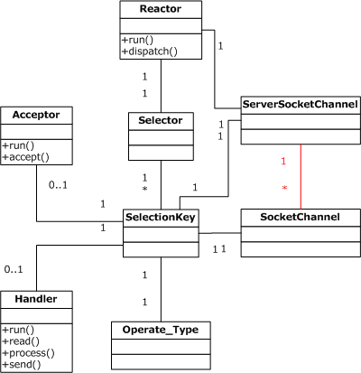
- 基本的reactor实现模式
上一幅图：
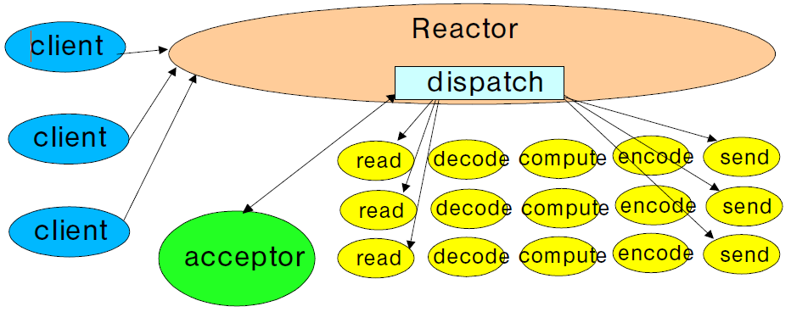
Client：客户端请求
Reactor：实例化selector，注册Channel和关心的事件到selector上，并绑定事件发生时期望的处理handler（提一个要点：绑定这个handler时也完成了数据的流入）。Dispatch负责事件发生时分发给对应的处理handler
Acceptor：接收连接处理handler，打开一个SocketChannel并注册新的关心的事件
Read：读处理handler，执行结束时直接启动业务逻辑处理
Decode,compute,encode：可以抽象为数据的业务逻辑处理handler，处理结束注册write事件到当前socket中
Send：响应，就是朝socket中写数据的handler
通过描述，了解到中间存在一个责任链，保证一次任务的完整完成。
经过测试，发现这种实现仍然存在的主要问题就是并发接收连接的效率很低。
服务器接收连接时如果超过50个连接请求在排队，服务器端未调用accept方法，则不能再接收连接请求，client直接抛出异常，这是JDK默认的等待连接队列的数目，可以通过ServerSocket的connect()方法传参数设置。通过这点，容易想到，想让server不拒绝连接，必须使这个等待队列长度时刻小于这个设定值，要求接收连接的selector可以快速轮询。
分析一下会发现，连接效率低主要是由于reactor的轮询过程中做了很多工作，建立连接，接受请求，业务逻辑处理，发送响应等，考虑是不是可以把这些工作分离出去？就出现了下面的模式。
- 剥离业务逻辑
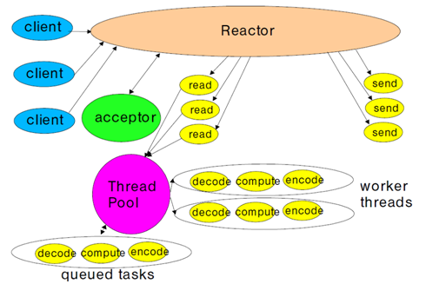
剥离掉了业务逻辑处理部分，由一个线程池来管理。接着在reactor上动手脚，考虑是不是可以将建立连接与其他的事件（读、发送）分开在不同的reactor中轮询，经实验实现以下新的模式。
- 建立连接在独立的reactor中轮询

MainReactor维护一个selector的轮询，负责接收连接
SubReactor维护另一个selector的轮询，负责read，process，send事件
我们知道在mainReactor每接收一个连接，需要将新打开的socket和我们关心的事件注册到subReactor的selector中，这样，subreactor的selector的轮询才开始处理这个新建立连接的通信任务。这其中涉及到一个多线程操作同一个selector的问题，当selector在select()方法上阻塞的时候，其他线程试图在其上注册新的事件或是通道都会阻塞，但是其他线程可以调用wakeup方法，使阻塞在select()方法上的线程唤醒。
想到这一点，考虑在subReactor中添加一个socket的缓存队列，而mainReactor每有一个新的连接建立都加入到这个队列中，subReactor的轮询方法中加入一段将队列中socket注册到其selector中的处理代码，示例如下：
public void register() throws IOException {
synchronized (sockets) {
Iterator<SocketChannel> iterator = sockets.iterator();
while (iterator.hasNext()) {
SocketChannel socketChannel = iterator.next();
// 获取请求数据
// new MyConnection(selector, socket);
instanceConnector(socket);
iterator.remove();
}
}
}
@Override
public void run() {
try {
while (!Thread.interrupted()) {
// System.out.println("prepare for servering!");
register();
int n = selector.select();
if (n == 0) {
continue;
}
Set<SelectionKey> selected = selector.selectedKeys();
Iterator<SelectionKey> it = selected.iterator();
while (it.hasNext()) {
SelectionKey key = (SelectionKey) (it.next());
// it.remove();
dispatch(key);
}
selected.clear();
}
} catch (IOException e) {
e.printStackTrace();
}
}
如此就完成了mainReactor与subReactor并行执行、接收client连接与其他事件处理分离的模式的实现。
最终，设计了下面这种NIO服务器端程序的架构，鉴于能力与经验尚缺，可能存在诸多不合理的地方，有待不断修正。
注：红线表示的关联关系显示出一个责任链

针对这种设计结构，做了一些实验：
发现当一个线程在socket上读但没有取消读注册的时候，selector选择器在通道中没有数据可读时会认为该socket是可读的而再次读，可以启动读线程前就把读事件取消。因此读数据（readHandler）这个处理是可以考虑剥离出来；
//取消读事件
key.interestOps( ~SelectionKey.OP_READ & key.interestOps());

当一个线程开始处理socket的写操作（sendHandler），还没有取消这个注册，则再有selector选择时仍然会选出来激活，所以必须在启动写线程之前就把写事件取消。
key.interestOps(~SelectionKey.OP_WRITE&key.interestOps());

因此，读数据写数据这些IO处理handler都是可以考虑以线程的形式启动，这样就可以并发读写操作。
下面是采用这种方式后的运行结构图：
IOReactor
AcceptReactor
client
client
client
Acceptor
Read，process
ThreadPool
Read，process
Read，process
Send
Send
Send
ThreadPool
有一个socket的缓存队列
排队
排队
为便于理解，画了如下的时序图：
- 现有NIO应用框架

- 测试性能
- NIO与普通IO文件操作性能测试
- 处理小块数据
场景：
大量处理小块数据
IO
for (int i = 0; i < 2000; i++) {

while((tempByteNum = finb.read(data)) >=0){
fout.write(data,0,tempByteNum);
}
tempByteNum = 0 ;

finb.reset();
}
NIO
//测试写入很多数据
for (int i = 0; i < 2000; i++) {
while (true) {
// clear方法重设缓冲区，使它可以接受读入的数据
buffer.clear();
// 从输入通道中将数据读到缓冲区 读一次后输入通道position至数据尾
int r = fcin.read(buffer);
// read方法返回读取的字节数，可能为零，如果该通道已到达流的末尾，则返回-1
if (r == -1) {
fcin.position(0);//复位
break;
}
// flip方法让缓冲区可以将新读入的数据写入另一个通道，缓冲区开始被读
buffer.flip();
// 从缓冲区将数据写入输出通道中
fcout.write(buffer);
}
}

测试结果：
测试反复读写4字节数据2000次到copy文件中
FIO 用时:15
NIO 用时:47
测试反复读写4字节数据200000次到copy文件中
FIO 用时:10266
NIO 用时:9922
测试发现：
比较得出这样简单的文件读写，NIO与普通IO没有太大差异。小块数据的处理，NIO没有优势。
- 并发复制大文件
场景：
并发复制大文件
复制文件，buffer大小选择 1024*5 byte
测试结果：
A：C:/test/testCopyFile/test1.zip,D:/down/to1.zip 143375 KB
C:/test/testCopyFile/test1.txt,D:/down/to2.txt 10 byte
B：C:/test/testCopyFile/test1.zip,D:/down/to1.zip 143375 KB
C:/test/testCopyFile/to1.zip,D:/down/to2.zip 143375 KB
C: C:/test/testCopyFile/test0.zip,D:/down/to0.zip 21360 KB
C:/test/testCopyFile/test2.zip,D:/down/to1.zip 143375 KB
C:/test/testCopyFile/test3.zip,D:/down/to2.zip 76095 KB
C:/test/testCopyFile/test4.zip,D:/down/to3.zip 219470 KB
C:/test/testCopyFile/test4.zip,D:/down/to4.zip 164735 KB
分别有以下两类文件复制的实现：
Type |  | 时间(ms)
 |  | A | B | C
标准IO | StreamFileCopy | 2500 | 6516 | 38500
标准IO | StreamFileCopyWithBuffer | 2000 | 6000 | 35515
New IO | NIOFileCopy  (FileChannel,buffer) | 2515 | 6500 | 32500
New IO | FileChannel map | 2000 | 4000 | 32016
New IO | FileChannel transfer | 2000 | 4000 | 23500
测试结果：
粗略可以发现：多文件，大文件并发访问时NIO更有优势。但是考虑到JDK1.4以后标准IO底层已由NIO重新实现，所以这种性能差异就更加不明显了。
- NIO网络应用测试
- 单用户访问
场景：
编写的是一个NIO服务器端响应客户端请求来下载文件的程序，通过修改两端buffer大小来做一些测试。
下载文件大小：21872412 byte（20.8M）
测试结果：
S Buffer大小 | C Buffer大小 | S端time of sending(ms) |  | C端 time of receiving |  | Channel无效写次数
512 | 1024 | 781 | 4953 | 968 | 5140 |  | 10944
1024 | 1024 | 437 | 2547 | 625 | 2735 |  | 155780
2048 | 1024 | 344 | 2140 | 516 | 2328 |  | 279810
3096 | 1024 | 328 | 2000 | 500 | 2188 |  | 278464
1024*4 | 1024 | 297 | 1875 | 485 | 2047 |  | 285793
1024*5 | 1024 | 297 | 2000 | 485 | 2172 |  | 371511
1024*6 | 1024 | 312 | 2391 | 484 | 2578 |  | 486385
1024*5 | 1024*2 | 265 | 1563 | 453 | 1734 |  | 288293
1024*5 | 1024*3 | 235 | 1594 | 422 | 1766 |  | 172022
1024*5 | 1024*4 | 234 | 1484 | 422 | 1656 |  | 151229
1024*5 | 1024*5 | 234 | 1390 | 406 | 1587 |  | 138132
1024*5 | 1024*6 | 203 | 1328 | 390 | 1516 |  | 90200
1024*5 | 1024*7 | 219 |  | 391
文件大小：146815339 byte（140M）
S Buffer大小 | C Buffer大小 | S端time of sending(ms) | C端 time of receiving
1024*5 | 1024*6 | 2063 | 2250

测试发现：
通过测试过程遇到的问题，总结几个要点：
- 服务器端socketChannel中写数据时，非阻塞模式时一次不一定能写完，这时是需要程序来控制的，不然可能会有数据丢失。
- 服务器端与客户端buffer选择一个适当的大小时，效率会明显提升，同时两者间发送接收速率存在一个匹配，server发送过快，会造成大量的无效写（channel写操作返回0）。
- 服务器端处理速度比较NIO有明显提升。
- 并发请求测试
- NIO sever性能测试
关注并发数与响应时间
场景：
在这个测试中主要是想充分突显出NIO实现IO多路复用带来的资源充分利用，处理效率，并发数的提升。设计如下实验：客户端会以10ms间隔启动N个client发出连接请求，连接建立后，这些client分别以一个随机间隔时间（不超过1s）发送M个请求，服务器端在接收到这个请求后会读取请求信息并处理（处理过程是线程睡眠100ms），然后从磁盘映射文件中取得数据（7K）发回给客户端。客户端在发送完规定的请求数目并接收完响应后关闭连接。服务器端在检测到这个连接关闭时关闭对应的socket。
测试中发现：
- IO与NIO（2R）比较发现，连接，IO服务器处理任务时间明显多于NIO，处理性能下降，而NIO比较平稳，处理任务均时也明显小于IO实现的服务器。
- NIO的两种设计中，当任务处理耗时较长时采用多线程处理效率明显高于单线程处理。
实验I：
硬件及参数配置：
服务器：CPU（2个）：Intel(R) Xeon(R) CPU X5660 @2.80GHz（24核）
内存：8G
客户机（2个）：Intel(R) Core(TM)2 Duo 2.93GHz 2.93GHz
内存：2G
控制线程总数为70
指定N为400，M为17。
服务器端分别采用普通IO、多线程NIO实现长连接（有3个reactor进行IO轮询）。在linux系统上运行。
测试结果：
IO：表示标准IO实现的服务器端，每client连接一个线程，线程池共70线程
NIO（4R）：多线程处理所有请求，负责读与处理的线程池容量41个，负责写的线程池容量29个，3个reactor处理IO轮询。
测试结果的时间统计中已排除每个客户端发送请求之间的随机间隔。
横轴表示client启动序列，纵轴是单个client的完成所有请求并接收到响应的时间。
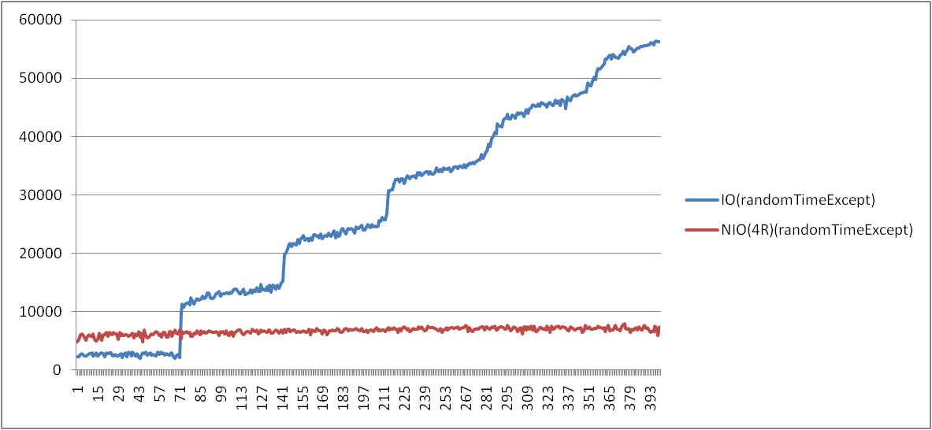
IO与NIO（4R）比较发现，连接较多时，IO服务器处理任务时间明显多于NIO，处理性能下降，而NIO比较平稳，处理任务均时也明显小于IO实现的服务器。
如果继续增加Client一定的数目，普通IO情况下的服务器会出现client连接超时或者服务器长连接断开情况。
经测试一个NIO服务器进程在client数目达到900时，仍然可以成功的处理完所有的请求，服务器CPU占用情况为20%左右。继续增加请求数为950，服务器正常，CPU使用上升为25%左右。增加到1000测试时，服务器抛出异常：超过系统配置的一个进程最大打开的文件描述符个数（系统配置的为1024，这个值可以配置）。
对比单个服务进程不同并发数下的一个请求的响应时间，有如下图：
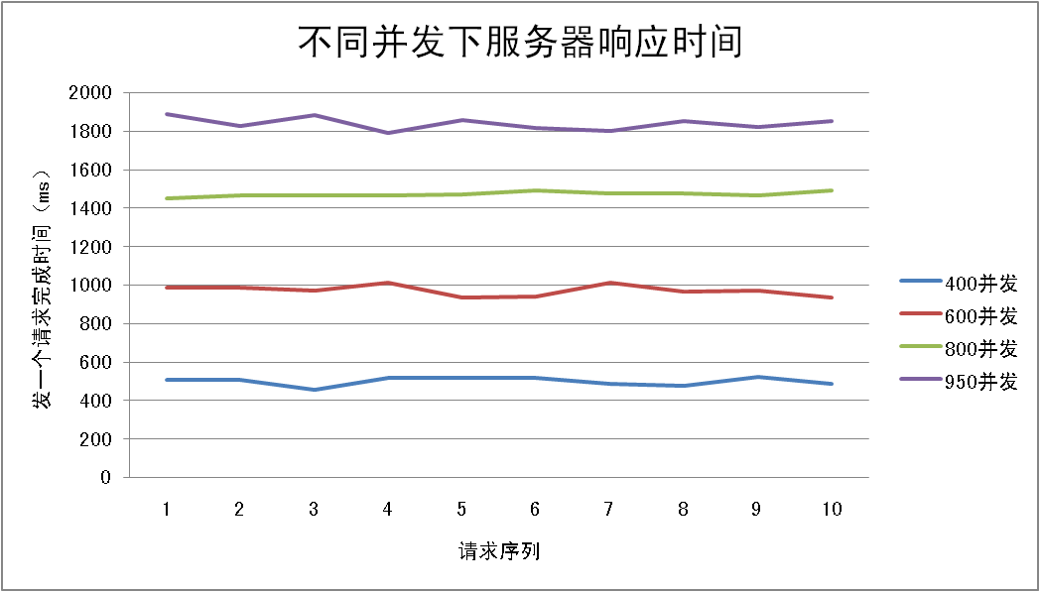
并发的增多，服务器压力增大，自然带来了响应时间变长。
单个服务进程并发数多，占用的CPU就多，自然可以创建的服务进程就少。
测试服务器在并发处理3600个Client连接时性能，考虑增加到4个服务器进程，4台客户机分别实例化900个client，测得服务器正常完成工作，测试结果如下（4个服务进程结果基本一致，故只画出了一个）：
横轴表示client启动序列，纵轴是单个client的完成所有请求并接收到响应的时间。
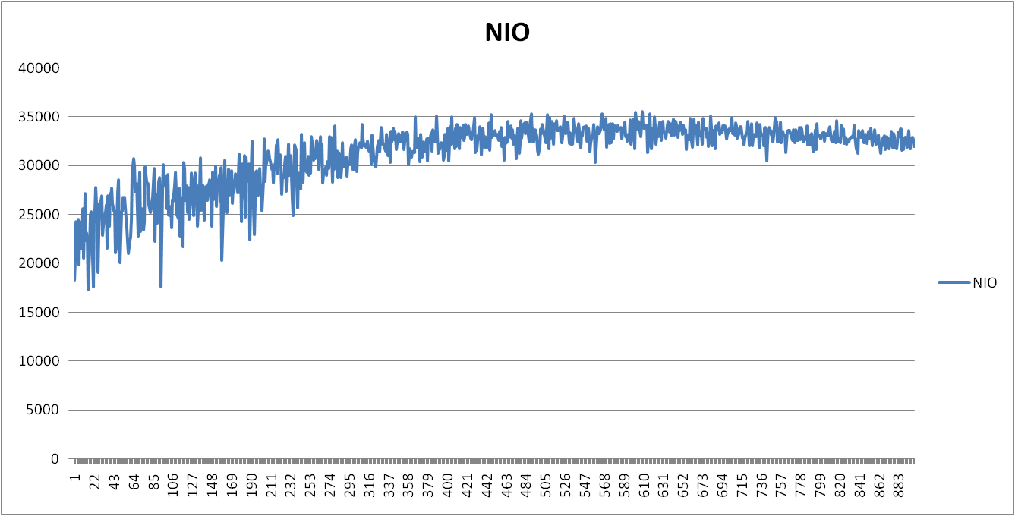
当增加到5个服务进程时，服务器已经处理不过来，client会连接超时，或者服务器断开长连接client抛socket关闭异常。

